МІНІСТЕРСТВО ОСВІТИ Й НАУКИ УКРАЇНИ

 ОДЕСЬКИЙ НАЦІОНАЛЬНИЙ ПОЛІТЕХНІЧНИЙ УНІВЕРСИТЕТ

Інститут комп’ютерних систем

Кафедра інформаційних систем

Лабораторна робота № 4

За дисциплиною: ”Операційні системи”

Тема: «Складна обробка текстових даних засобами оболонки Unix-подібних ОС інтерфейсу командного рядка»

Виконала:

Студентка групи АІ-205

Алєксєєва А. О.

Перевірили:

Блажко О.А.

Дрозд М.О.

Одеса 2021

**Мета роботи:** придбання навичок складної обробки текстових даних роботи засобами оболонки Unix-подібних ОС інтерфейсу командного рядка.

**Завдання до виконання:**

2.1 Обробка текстових даних результатів роботи команд

Виконайте завдання, знаходячись на Linux-сервері за адресою з IP = 91.219.60.189

1) Виведіть на екран перші десять назв каталогів або файлів, назви яких починаються з перших трьох букв вашого прізвища в латиниці

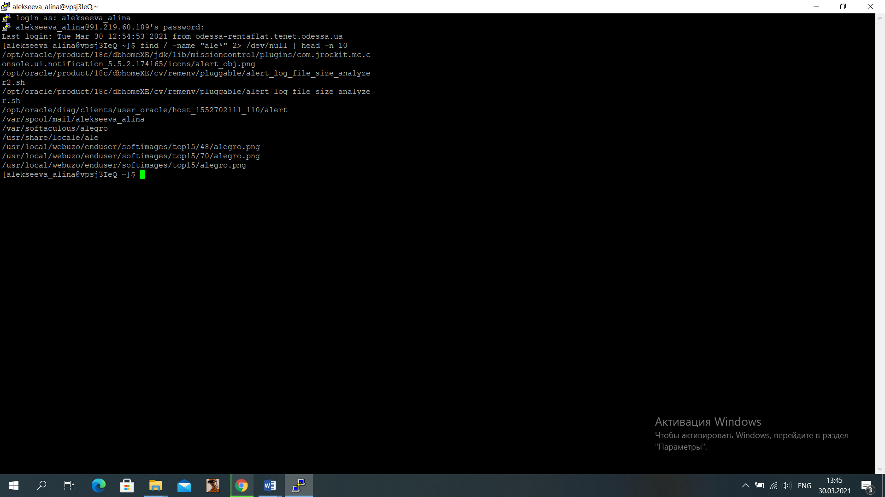

2) Назва вашого домашнього каталогу містить ваші прізвище та ім'я в транслітерації. Виведіть на екран список назв домашніх каталогів користувачів, в назві яких присутня перша буква вашого прізвища.

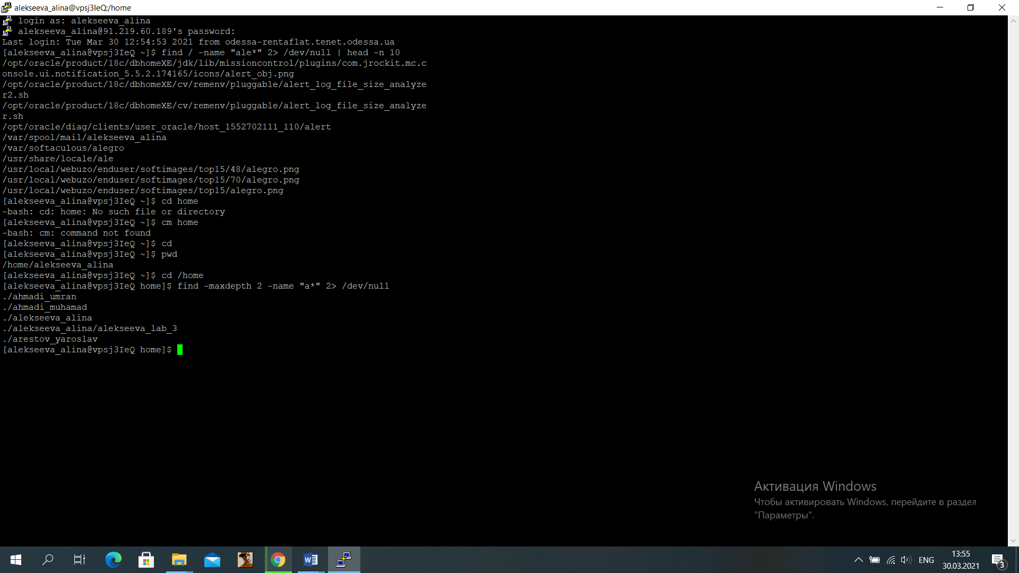

3) Модифікуйте рішення попереднього завдання так, що на екран було виведено імена користувачів, наприклад, maria, oleksandr та інші, відсортовані в порядку зростання значення, та без дублювання цих значень (використайте конвеєр з команд cut, sort, uniq).

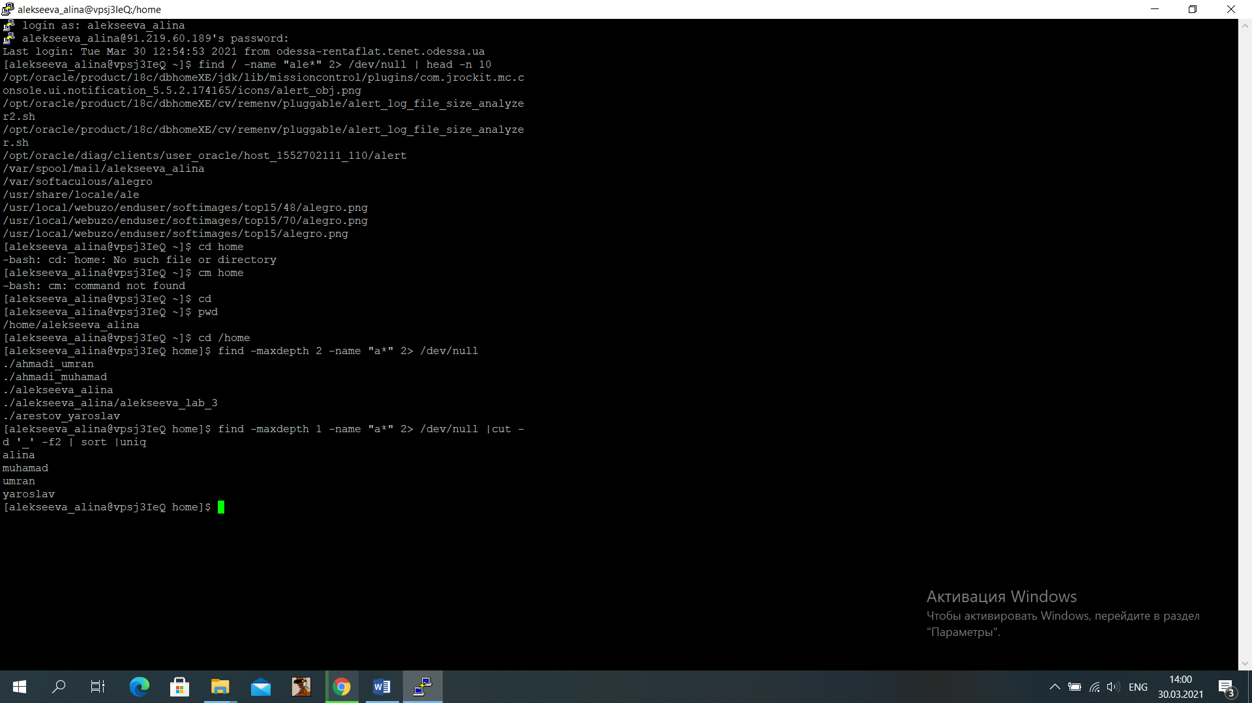

4) В лабораторній роботі No 2 було описано структуру файлу /etc/passwd, який використовується для зберігання даних про облікові записи користувачів в Unix-подібних ОС. Створіть з файлу /etc/passwd новий файл з назвою accounts.csv, який буде містити всі облікові записи користувачів, але лише з колонками «ім'я користувача (логін)», «ідентифікатор користувача», «початковий каталог користувача». Колонки повинні мати символом розділу символ «кома», як у стандартному CSV-форматі.

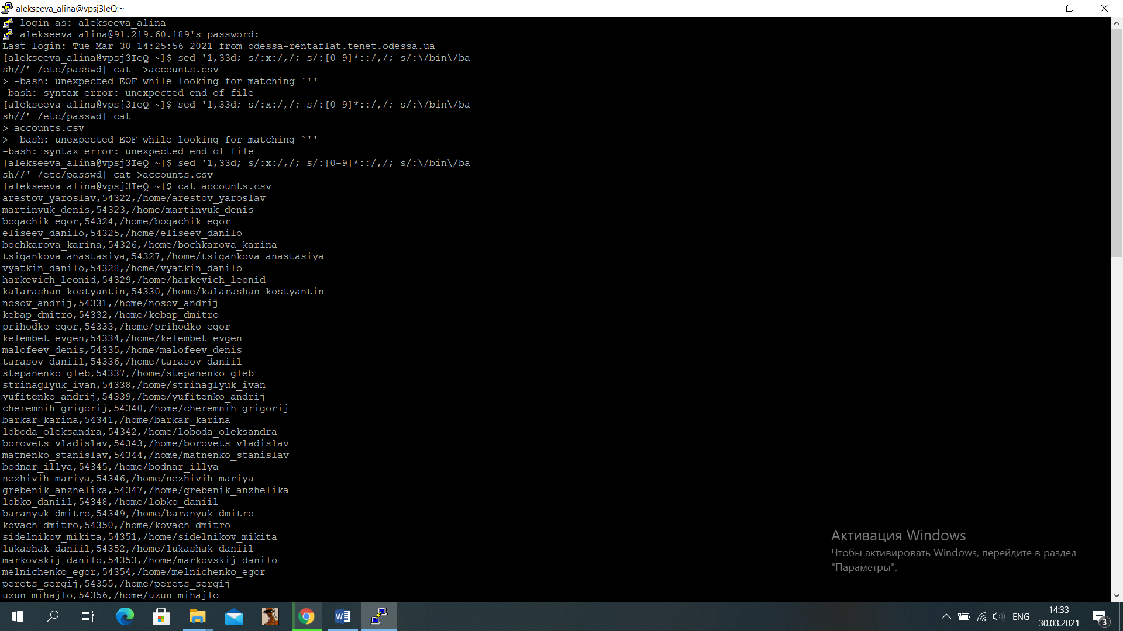

5) З файлу accounts.csv отримайте на екран перелік облікових записів, в яких четверта цифра ідентифікатора користувача співпадає з четвертою цифрою вашого ідентифікатора користувача.

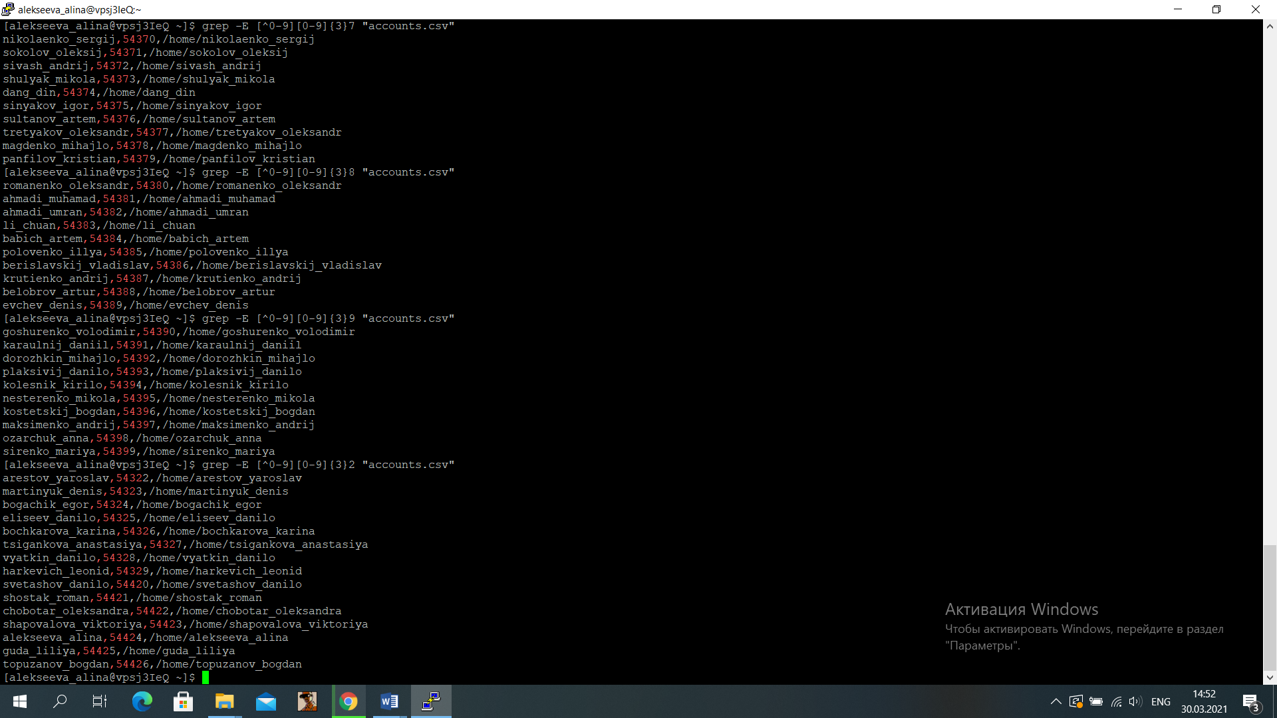

2.2 Обробка текстового файлу формату CSV

Варіант 10-2

Нехай існують два файли HTML-формату DOC з табличними даними, які визначено у відповідності із номером вашої команди та номером учасника в команді, як в лабораторній роботі No 3 -https://docs.google.com/spreadsheets/d/1ITMLdjcw7nboUo9nFw4NwkWcvjbZ eZZlDVb2Hg4laUQ Необхідно створити файл формату CSV, який містить табличні данні, використовуючи наступні кроки:

1) базове створення файлу CSV-формату, використовуючи Google Docs за методичними рекомендаціями https://drive.google.com/file/d/17wTiwec-1QybKQje49VdjqFahkely1Ou: − кодування символів

– UTF-8 − роздільник між колонками

– символ коми;

− назви файлів визначити з урахуванням транслітерації свого прізвища та номеру файлу.

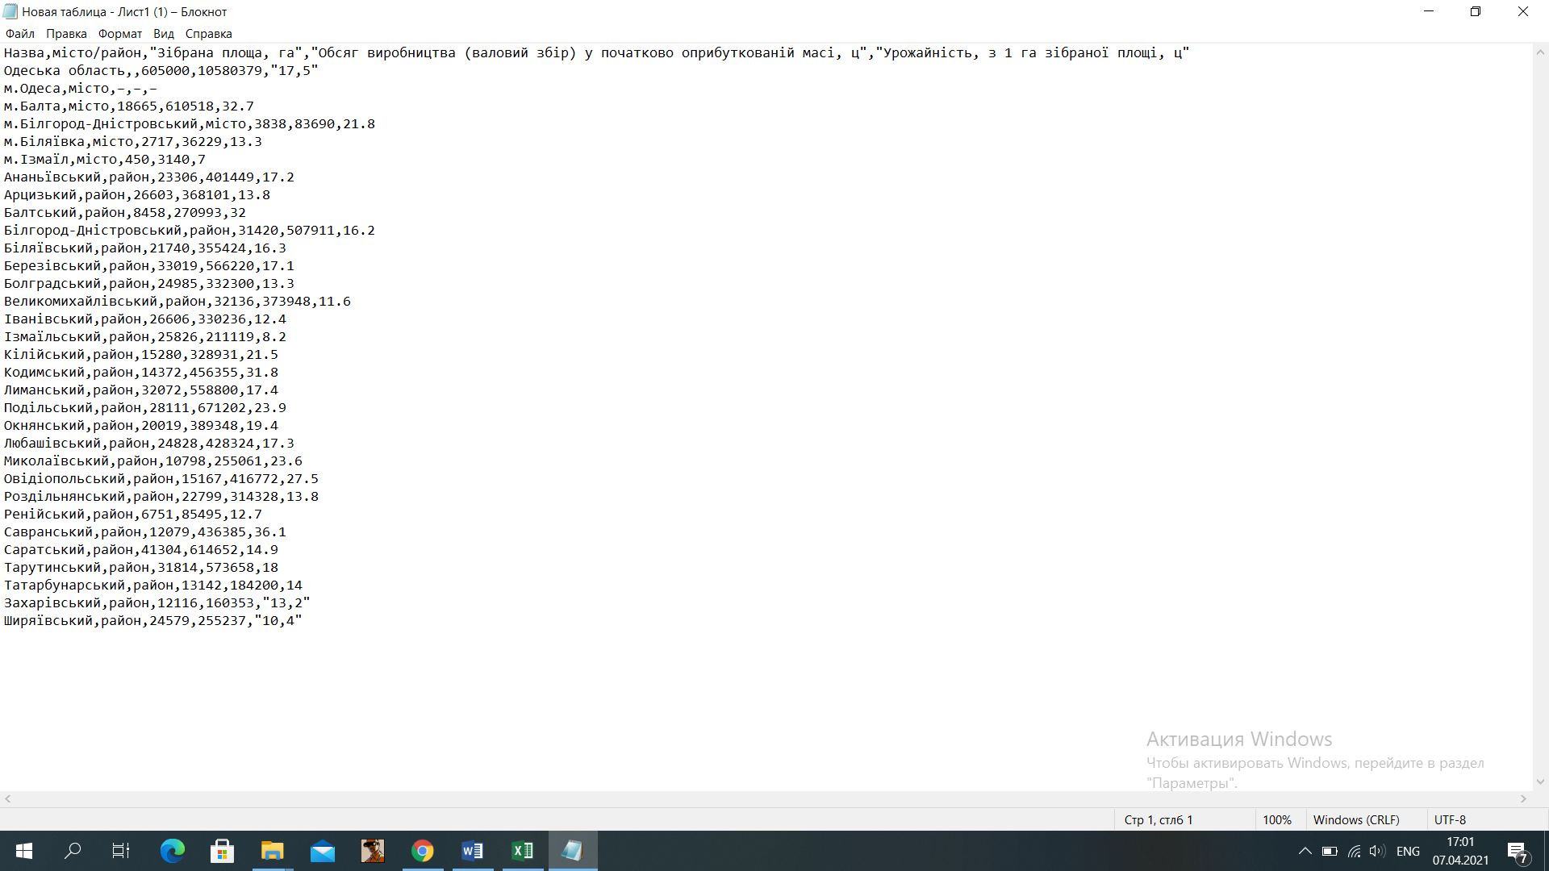

2) копіювання файлів на сервер за адресою з IP = 91.219.60.189 у домашній каталог учасника команди;

3) модифікація файлу CSV-формату:

− заміна в числах коми на точку з одночасним видаленням лапки;

− заміна підрядка « ... 1» на порожнє значення (якщо таке є);

− заміна символу – (дефіс) на порожнє значення (якщо таке є);

− видалення з файлу стовпчиків окрім першого та третього;

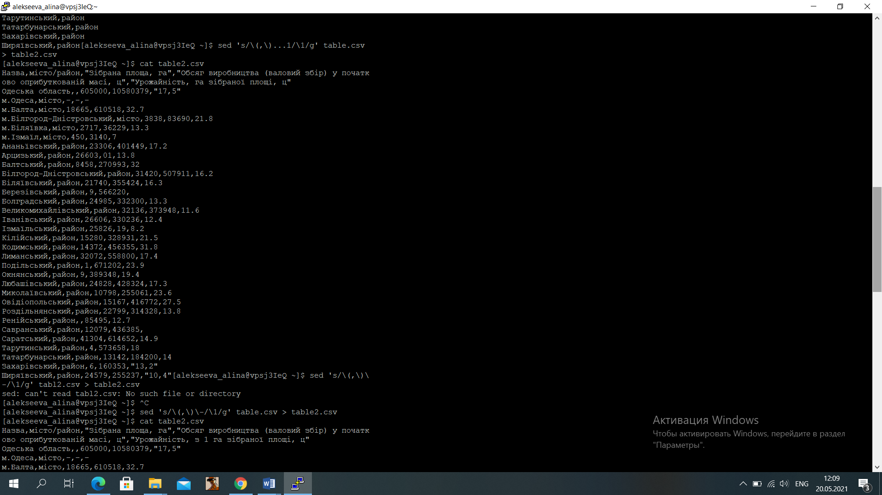

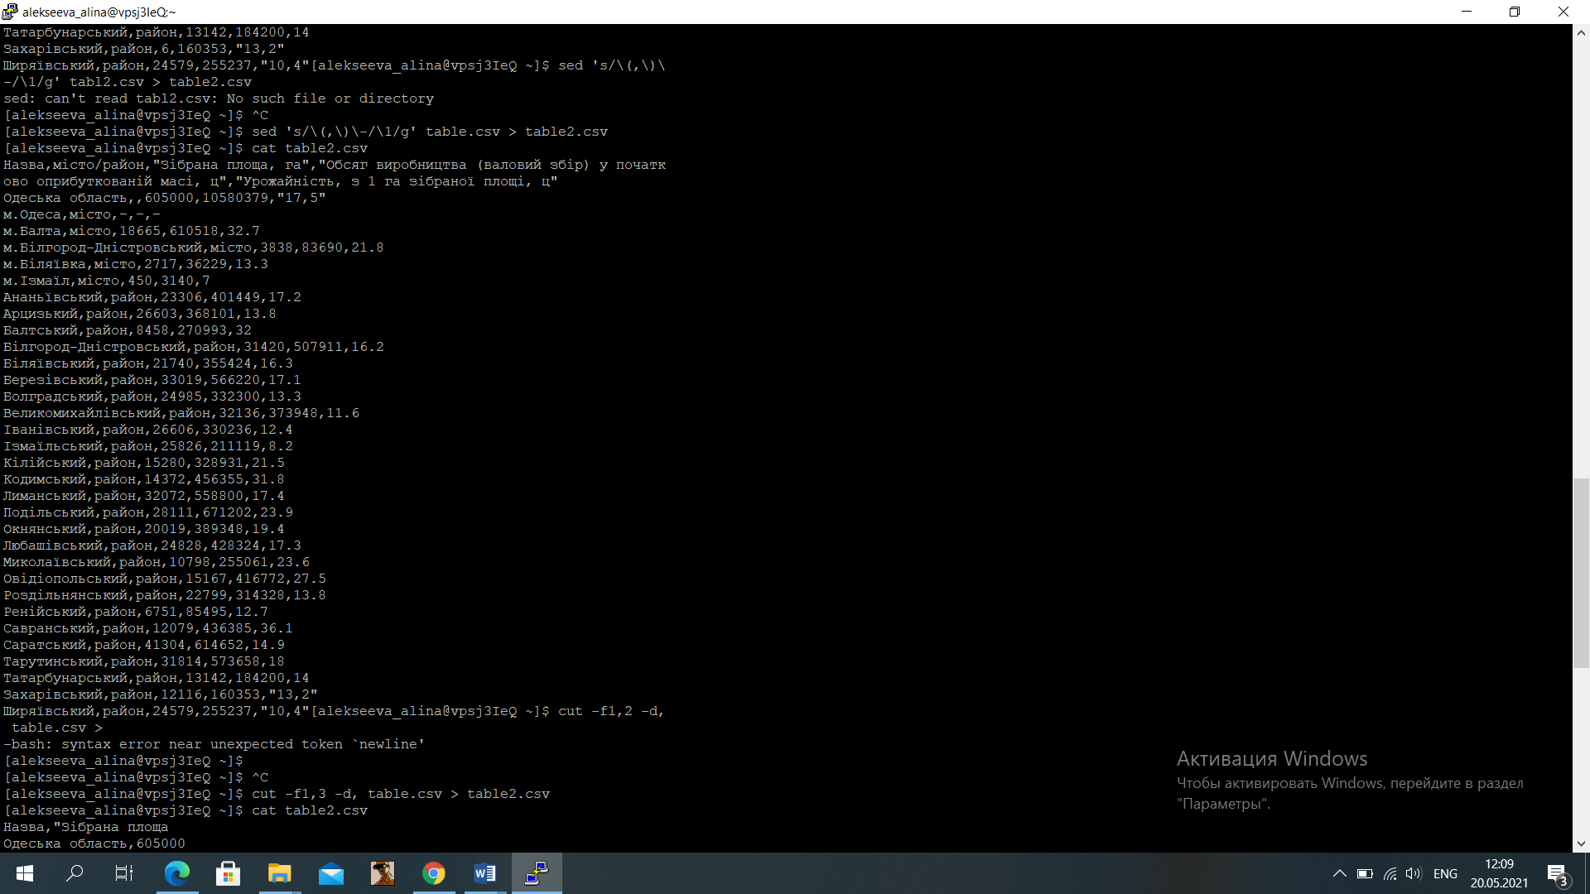

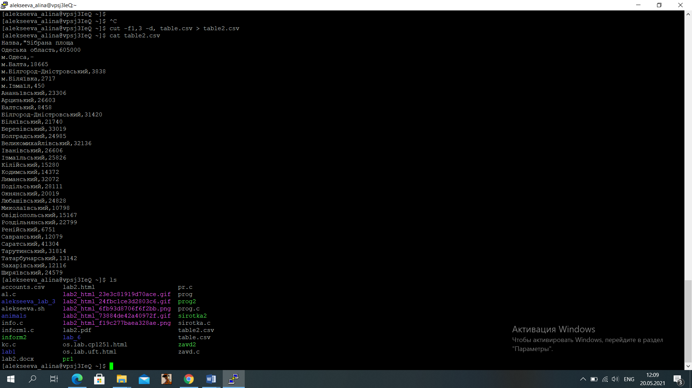

4) передача створеного CSV-файлу в GitHub-репозиторій;

5) отримання CSV-файлу з GitHub-репозиторій, створеного іншим учасником

команди;

6) об`єднання двох файлів в один за першим стовпчиком;

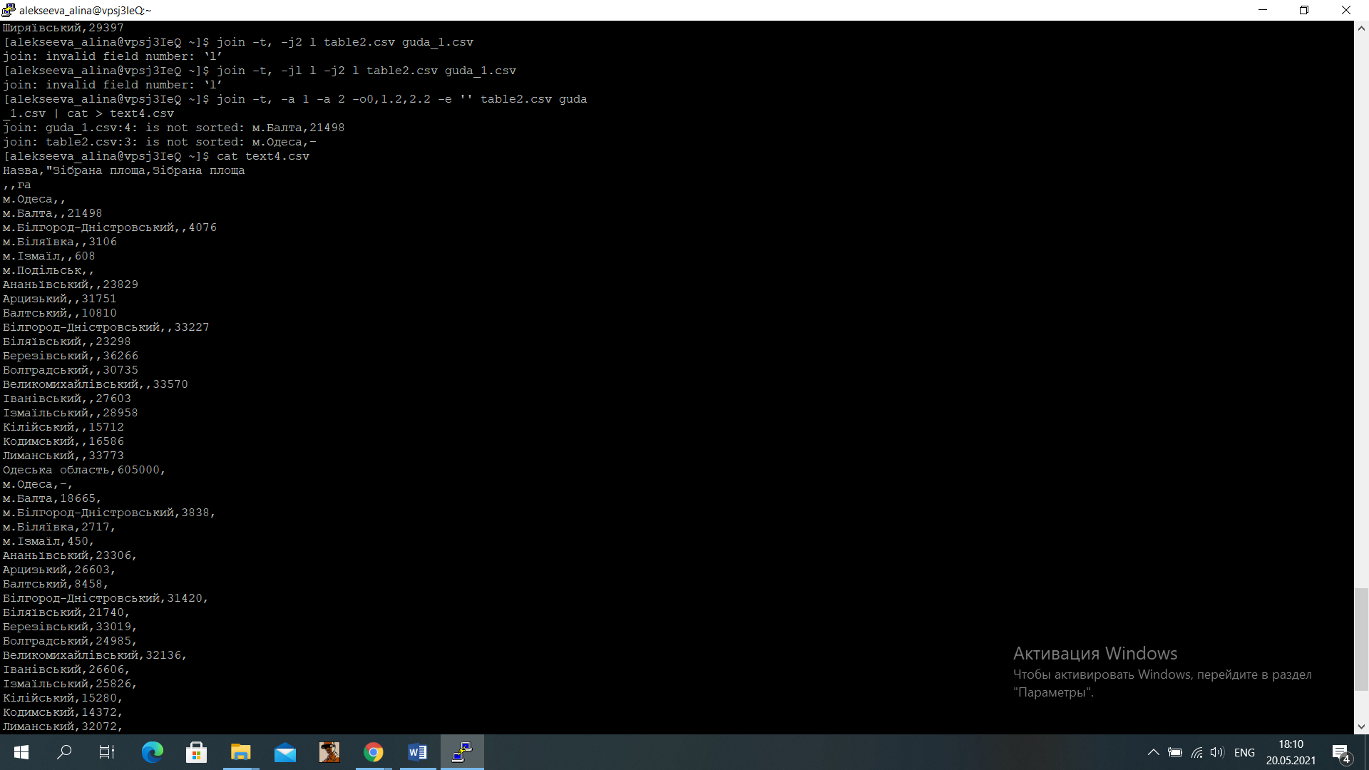

7) виведення на екран змісту CSV-файлу з рішення попереднього завдання із

сортуванням рядків файлу-таблиці у зворотному напрямі значень колонки за номером 2 – для 1-го учасника команди, або за номером 3 – для 2-го учасника команди.

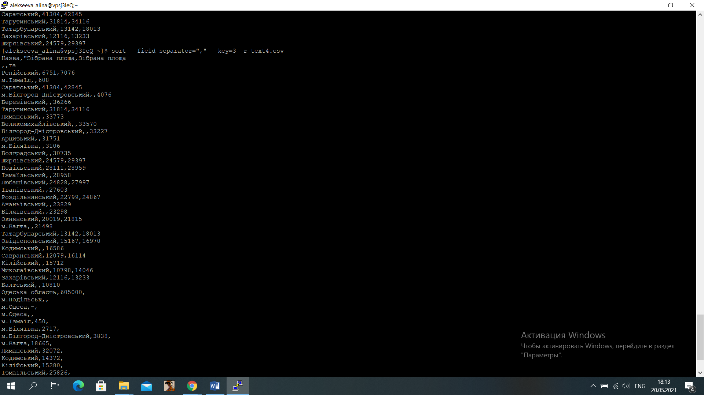

**Висновок**:в ході цієї лабораторної роботи ми придбали навички складної обробки текстових даних роботи засобами оболонки Unix-подібних ОС інтерфейсу командного рядка.